Sveučilište u Zagrebu
Medicinski fakultet

Vilma Dembitz
RAPAMICIN I SVE-TRANS-RETINSKA KISELINA POJAČAVAJU UČINAK ARSENOVA TRIOKSIDA NA PROLIFERACIJU LEUKEMIJSKIH STANICA

Zagreb, 2010.

Ovaj rad izrađen je u laboratorijima Hrvatskog instituta za istraživanje mozga i Zavodu za fiziologiju pod vodstvom prof. dr. sc. Dore Višnjić, u sklopu znanstvenog projekta „Uloga PLC i Akt u staničnom ciklusu i diferencijaciji leukemija“, šifra projekta: 108-1081347-1448, voditelj: prof. dr. sc. Dora Višnjić, i predan je na natječaj za dodjelu Rektorove nagrade u akademskoj godini 2009/2010.

POPIS KRATICA

Akt/PKB: Akt/proteinska kinaza B
AML: akutna mijeloična leukemija
APL: akutna promijelocitna leukemija
ATO: arsenov (III) oksid, arsenov trioksid, As₂O₃
ATRA: sve-trans-retinska kiselina (prema engl. all-trans-retinoic acid)
CD: diferencijacijska skupina (prema engl. cluster of differentiation)
DMSO: dimetil sulfoksid
FAB : francusko-američko-britanska (klasifikacija)
FITC: fluorescein izotiocijanat
MFI: srednji intenzitet fluorescencije (prema engl. mean fluorescence intensity)
mTOR: ciljna molekula rapamicina u sisavaca (prema engl. mammalian target of rapamycin)
PI3K: fosfatidilinozitol-3-kinaza (prema engl. phosphatidylinositol-3-kinase)
RARα: receptor retinske kiseline α (prema engl. retinoic acid receptor α)
t(15;17): translokacija između kromosoma 15 i 17
SADRŽAJ
1. UVOD 1
1.1. Akutne mijeloične leukemije 1
1.1.1. Akutna promijelocitna leukemija 2
1.2. Terapija akutne promijelocitne leukemije 2
1.2.1. Sve-trans-retinska kiselina 2
1.2.2. Arsenov trioksid 3
1.3. ATRA i ATO u drugim akutnim mijeloičnim leukemijama 4
1.4. Rapamicin 5
2. HIPOTEZA 6
3. OPĆI CILJ I SPECIFIČNI CILJEVI RADA 6
4. MATERIJAL I METODE 7
4.1. Kemikalije 7
4.2. Stanične kulture 7
4.3. Inkubacija stanica s ispitivanim tvarima 7
4.4. Mjerenje izražaja površinskog biljega CD11b 8
4.5. Određivanje broja stanica 8
4.6. Statistička analiza 8
5. REZULTATI 9
5.1. Utjecaj na staničnu proliferaciju 9
5.2. Utjecaj na staničnu diferencijaciju 11
6. RASPRAVA 17
7. ZAKLJUČCI 20
8. POPIS LITERATURE 21
9. SAŽETAK 25
10. SUMMARY 26

- UVOD
  - Akutne mijeloične leukemije
Akutne mijeloične leukemije (AML) heterogena su skupina bolesti u kojima dolazi do nakupljanja nezrelih, nefunkcionalnih, maligno promijenjenih krvotvornih stanica, blasta, u koštanoj srži i krvi. Leukemijske stanice nastaju zbog niza promjena u genomu krvotvorne matične stanice koje povećavaju njezinu sposobnost diobe i preživljavanja i mijenjaju njezinu sposobnost diferencijacije (Estey i Döhner-2006; Tenen-2003). Iz jedne tako promijenjene stanice nastaje leukemijski klon koji raste potpuno autonomno i svojim rastom suprimira normalnu hematopoezu, infiltrira druge organe te uzrokuje metaboličke promjene, što sve zajedno dovodi do kliničke slike bolesti. Akutne mijeloične leukemije dijele se prema klasifikaciji Svjetske zdravstvene organizacije (SZO) koja je napravljena uzimajući u obzir morfološke, imunofenotipske i molekularne osobine te prognozu pojedinih leukemija. U širokoj upotrebi još uvijek je i stara citomorfološka podjela francuskih, američkih i britanskih patologa, FAB-klasifikacija (tablica 1), koja klasificira AML prema stadiju razvoja u kojem je došlo do blokade normalne diferencijacije (Labar-2008).

Tablica 1. FAB-klasifikacija akutnih mijeloičnih leukemija (prema Labar-2008)
Oznaka | Naziv | Osobitost
AML-M0 | AML minimalno diferencirana | Leukemijski blasti bez obilježja mijeloidne loze
AML-M1 | AML bez sazrijevanja | Slabo diferencirani blasti
AML-M2 | AML sa sazrijevanjem | Sazrijevanje do promijelocita, rijetko zreliji oblici
AML-M3 | Ak. promijelocitna leu. (APL) | Stanice nalik na promijelocite
AML-M4 | Ak. mijelomonocitna leu. | Nalik na nezrele stanice granulocitne i monocitne loze
AML-M5 | Ak. monocitna leu. (AmoL) | Stanice nalik na monoblaste (nezreliji oblik M5a) ili promonocite i monocite (zreliji oblik M5b)
AML-M6 | Ak. eritroidna leu. | >30% eritroblasta u koštanoj srži
AML-M7 | Ak. megakariocitna leu. | Morfološki se ne razlikuje od mijeloblasta (stoga je potrebno dokazati biljeg CD24b)

    - Akutna promijelocitna leukemija
Akutna promijelocitna leukemija (APL, AML-M3 po FAB) bez terapije je jedan od najmalignijih oblika AML koji može završiti fatalno u roku od nekoliko tjedana od dijagnoze. Oboljeli od APL pokazuju izrazitu sklonost krvarenju koja je posljedica trombocitopenije, pojačane fibrinolize i diseminirane intravaskularne koagulacije zbog otpuštanja velikih količina tkivnog faktora iz granula promijelocita (Wang i Chen-2008; Degos i Wang-2001). Citogenetičko obilježje APL je uravnotežena translokacija između kromosoma 15 i 17 [t(15;17)(q22;q21)] koja se može naći u 95% slučajeva. Produkt translokacije je fuzijski protein PML-RARα u kojem dolazi do spajanja tumorskog supresora PML i receptora za retinsku kiselinu RARα. Fuzija blokira djelovanje RARα i na taj način ometa učinak retinske kiseline na diferencijaciju stanica. Blokadu može poništiti dodavanje farmakoloških koncentracija sve-trans-retinske kiseline (ATRA, prema engl. all-trans-retinoic acid), koja uklanja inhibicijske učinke PML-RARα i potiče terminalnu diferencijaciju stanica do granulocita. Te osobine ATRA-e primjenjuju se i u terapiji pacijenata s APL čime je ATRA postala prvi uspješan primjer diferencijacijske terapije malignih bolesti, ali i prvi primjer molekularno ciljane terapije tumora (Wang i Chen-2008; Nowak i sur.-2009).
  - Terapija akutne promijelocitne leukemije
    - Sve-trans-retinska kiselina
Sve-trans-retinska kiselina (ATRA) dovodi do kompletne remisije u oko 90% slučajeva APL i smanjuje učestalost relapsa. Zbog veoma malignog tijeka bolesti i rizika od krvarenja ne čeka se genetička potvrda bolesti, već se terapija započinje čim se postavi sumnja na APL na temelju krvnih razmaza. Danas najčešće korištena terapijska shema uključuje istodobnu primjenu ATRA-e i citostatika (antraciklini i citozin arabinozid – Ara-C) u indukciji remisije i konsolidaciji te potom primjenu niskih doza kemoterapije, 6-merkaptopurina i metotreksata uz primjenu ATRA-e svaka 3 mjeseca u terapiji održavanja (Tallman i Altman-2009). Mehanizam djelovanja ATRA-e nije još do kraja razjašnjen, no obično se dijeli na dvije skupine učinaka.
U prvoj skupini su učinci vezani izravno uz transkripciju ciljnih gena bitnih za diferencijaciju u smjeru granulocita. ATRA se veže za PML-RARα i to za RARα podjedinicu. Njezino vezanje uzrokuje konformacijsku promjenu zbog kojeg se otpuštaju korepresori vezani za PML-RARα, a privlače koaktivatorski proteini koji omogućuju ponovnu uspostavu transkripcije. Također, ATRA potiče razgradnju PML-RARα (Wang i Chen-2008).
U drugu skupinu učinaka spada djelovanje ATRA-e na staničnu signalizaciju u leukemijskim stanicama. Uloga različitih signalnih putova u diferencijaciji leukemijskih stanica promatra se i na staničnim linijama akutnih mijeloičnih leukemija koje ne sadržavaju translokaciju t(15;17) i PML-RARα. Naime, zamijećeno je da osim što potiče diferencijaciju stanične linije NB4, tipične linije APL s t(15;17), ATRA također uzrokuje i diferencijaciju stanica linije HL-60, linije AML sa sazrijevanjem (AML-M2), te U937, linije akutne monocitne leukemije (AML-M5) (Collins-2002; Dimberg i sur.-2000). ATRA povisuje razinu cikličkog adenozin monofosfata (cAMP) u stanicama NB4, a inhibicija proteinske kinaze A (PKA), koja ovisi o cAMP-u, blokira i diferencijaciju potaknutu ATRA-om u tim stanicama (Zhao i sur.-2004). Posebno je zanimljiv utjecaj na signalne puteve koji su ključni u regulaciji diferencijacije, proliferacije i preživljavanja stanice. Tako u stanicama HL-60 retinska kiselina povećava aktivnost enzima MAPK (prema engl. mitogen-activated protein kinase), i to skupine izoformi ERK (prema engl. extracellular signal regulated kinase), a blokada tih enzima znatno umanjuje diferencijacijski učinak retinske kiseline (Miranda i sur.-2002). Drugi signalni put koji sudjeluje u kontroli rasta, diobe i apoptoze uključuje fosfatidilinozitol-3-kinazu (PI3K, prema engl. phosphatidylinositol-3-kinase), Akt ili proteinsku kinazu B (Akt/PKB), kinazu mTOR (prema engl. mammalian target of rapamycin) i p70 S6-kinazu (Vivanco i Sawyers-2002). ATRA aktivira signalni put PI3K-Akt-mTOR-p70 S6 u stanicama NB4, aktivacija izostaje u stanicama APL koje su rezistentne na ATRA-u, a blokada PI3K gotovo u potpunosti poništava djelovanje ATRA-e na diferencijaciju (Lal i sur.-2005). Isti učinak ATRA-e i inhibitora PI3K opisan je i u stanicama HL-60 (Bertagnolo i sur.-1999; Matković i sur.-2006).
Usprkos visokoj učinkovitosti terapije APL temeljene na kombinaciji ATRA-e i antraciklina, 25-30% pacijenata ipak doživi relaps, a dio njih postaje rezistentan na ATRA-u. U terapiji takvih pacijenata veoma dobri rezultati postignuti su arsenovim trioksidom (Soignet i sur.-2001).
    - Arsenov trioksid
Smatra se da je arsenov trioksid (As₂0₃, ATO) tvar s najsnažnijim biološkim djelovanjem na APL, ali se zbog toksičnosti ne upotrebljava kao prva linija terapije. No, ATO je najvažniji lijek u liječenju relapsa, gdje dovodi do kompletne remisije u oko 80% oboljelih (Sanz i sur.-2009). Za razliku od ATRA-e koja potiče diferencijaciju stanica, ATO potiče apoptozu in vivo i in vitro, premda u nižim koncentracijama (0,1-0,5 µmol/L) može djelovati blago diferencirajuće (Chen i sur.-1997). Mehanizmi kojima uzrokuje apoptozu brojni su i, kao i u slučaju ATRA-e, još uvijek nedovoljno razjašnjeni.
U prvu skupinu učinaka spada razgradnja PML-RARα. No, za razliku od ATRA-e koja se veže za RARα podjedinicu, ATO se veže za PML te potiče razgradnju fuzijskog proteina. To dijelom objašnjava sinergistički učinak te dvije tvari, ali i pojavu da su stanice koje su otporne na ATRA-u osjetljive na ATO. ATO uzrokuje apoptozu i izravno, aktivirajući kaspaze i smanjujući ekspresiju gena Bcl-2 (Miller i sur.-2002).
Međutim, učinci ATO-a na apoptozu ne mogu su objasniti samo djelovanjem na protein PML-RARα i izravno na proces apoptoze. Dio učinaka ostvaruje se na razini stanične signalizacije. Slično učinku ATRA-e (Zhao i sur.-2004), kombinacija ATO-a sa sintetičkim analogom cAMP-a snažno potiče diferencijaciju i inhibira rast stanica NB4 i stanica izoliranih iz krvi oboljelih od APL (Zhu i sur.-2002), te je stoga moguće da se sinergistički učinak ATRA-e i ATO-a ostvaruje dijelom i kroz aktivaciju signalnog puta cAMP/PKA. Važna je i uloga puta PI3K. Inhibitori PI3K pojačavaju apoptozu stanica NB4, HL-60 i U937 potaknutu ATO-om (Ramos i sur.-2005). Također, stanice HL-60 u kojima je put PI3K pojačano aktivan rezistentne su na ATO, a dodatak inhibitora PI3K dokida rezistenciju (Tabellini i sur.-2005).
  - ATRA i ATO u drugim akutnim mijeloičnim leukemijama
Uspjeh ATRA-e u terapiji APL i rezultati pretkliničkih istraživanja koji su pronašli diferencijacijski učinak i u leukemijama koje ne sadrže t(15;17) i PML-RARα (Drach i sur.- 1993; Dimberg i sur.-2000; Matković i sur.-2006) pobudili su nadu da bi ATRA možda mogla povoljno djelovati i u terapiji drugih tipova AML. Neka klinička istraživanja pronašla su povoljno djelovanje ATRA-e u kombinaciji s terapijom citostaticima (Bolaños-Meade i sur.-2003; Schlenk i sur.-2004). Međutim, rezultati većeg broja kliničkih istraživanja nisu potvrdili pozitivan učinak dodavanja ATRA-e terapijskim shemama bolesnika s AML koje nisu APL (Seiter i sur.-2000; Shin i sur.-2009; Burnett i sur.-2010). Dakle, ATRA utječe na preživljavanje i diferencijaciju i drugih leukemijskih stanica, no to nije uvijek dovoljno jako da ostvari klinički vidljive rezultate. Bolje razumijevanje staničnih mehanizama djelovanja ATRA-e moglo bi omogućiti da se ciljanom inhibicijom ili aktivacijom nekih od njih pojača njezin učinak u dovoljnoj mjeri da to bude i klinički značajno.
ATO je u pretkliničkim istraživanjima djelovao na cijeli niz staničnih linija hematoloških i solidnih neoplazmi, ali doze koje potiču apoptozu u leukemijskim stanicama HL-60 i U937 u kliničkoj bi upotrebi izazvale teške nuspojave (Evens i sur.-2004). Toksičnost bi se mogla smanjiti kombinacijom manjih doza ATO-a s nekom drugom tvari koja bi pojačala protutumorski učinak ATO-a. Inhibitori PI3K pokazali su dobar učinak u pretkliničkim istraživanjima (Ramos i sur.-2005), ali se još uvijek ne mogu primijeniti kod pacijenata jer su u ranim fazama ispitivanja kliničke djelotvornosti i neškodljivosti (Osaki i sur.-2004). Međutim, u kliničkoj uporabi je rapamicin, inhibitor mTOR, jedne od nizvodnih komponenata puta PI3K. Stoga bi on mogao biti tražena tvar za korištenje u kombinaciji s ATO-om ili ATRA-om.
  - Rapamicin
Rapamicin (sirolimus) je makrolidni antibiotik s antifungalnim i imunosupresivnim svojstvima, koji se koristi kao imunosupresiv prilikom transplantacije solidnih organa. Ciljna molekula rapamicina je kinaza mTOR, koja se aktivira nizvodno od PI3K i Akt. Jednom aktivirana, mTOR nadzire p70 S6K i 4E-BP1, proteine ključne za započinjanje translacije i sintezu proteina potrebnih za rast stanice i prolazak kroz stanični ciklus. Inhibicijom mTOR-a rapamicin i njegovi analozi mogu zaustaviti rast i umnažanje stanica u brojnim tipovima tumora. Ta se svojstva rapamicina pokušavaju iskoristiti u terapiji malignih hematoloških bolesti jer je ustanovljeno da veliki udio takvih tumorski promijenjenih stanica ima pojačanu aktivnost puta PI3K pa samim time i mTOR-a (Panwalkar i sur.-2004; Altman i Platanias-2008).
U nekim istraživanjima, rapamicin koči proliferaciju leukemijskih stanica in vivo i in vitro (Récher i sur.-2005). Međutim, antiproliferacijski učinci rapamicina u svim pokusima bili su manji od očekivanog. Smatra se da je slabi antiproliferacijski učinak rapamicina posljedica povećane aktivnosti PI3K i Akt, koje nastaje zbog izostanka uobičajenog povratnog inhibicijskog djelovanja kinaze mTOR na uzvodne komponente signalnog puta Zato dvojni inhibitori i PI3K i mTOR-a ostvaruju puno snažniji antiproliferacijski učinak od samog rapamicina (Park i sur.-2009).
Postoje i rezultati koji pokazuju da rapamicin djeluje i na staničnu diferencijaciju. U stanicama HL-60 i NB4 rapamicin pojačava diferencijaciju i zastoj u staničnom ciklusu potaknute ATRA-om (Nishioka i sur.-2009). Rapamicin bi, dakle, doista mogao imati važnu terapijsku ulogu u kombinaciji s ATRA-om i ATO-om, ali su u ovom trenutku međuodnosi njihovih utjecaja na stanicu kao i razlike u njihovim učincima na različite tipove AML još uvijek nepoznati.
- HIPOTEZA
Sve-trans-retinska kiselina i arsenov trioksid učinkoviti su u liječenju akutne promijelocitne leukemije, no učinak im je slabiji na ostale tipove akutne mijeloične leukemije. Pri tome je davanje viših doza arsenova trioksida otežano njegovom toksičnošću. Budući da u mehanizmu djelovanja sve-trans-retinske kiseline i arsenova trioksida sudjeluje kinaza mTOR, očekujemo da će dodatak rapamicina, inhibitora mTOR, pojačati učinak ovih tvari na leukemijske stanice koje nemaju translokaciju t(15;17) tipičnu za akutnu promijelocitnu leukemiju.
- OPĆI CILJ I SPECIFIČNI CILJEVI RADA
Opći cilj rada je ispitati učinke arsenova trioksida, sve-trans-retinske kiseline, rapamicina i njihovih kombinacija na proliferaciju i diferencijaciju stanica akutne promijelocitne leukemije i akutnih mijeloičnih leukemija bez translokacije t(15;17).

Specifični ciljevi rada:
- Odrediti kako ATRA, ATO, rapamicin i njihove kombinacije djeluju na broj stanica linija NB4 (tipična akutna promijelocitna leukemija, AML-M3), HL-60 (AML sa sazrijevanjem, AML-M2), U937 (akutna monocitna leukemija, AML-M5) i KG-1 (nezrela AML dobivena iz akutne eritroidne leukemije, AML-M6).
- Ispitati kakav je učinak istih tvari na izražavanje diferencijacijskog biljega CD11b pomoću fluorescentno obilježenih protutijela na CD11b i protočne citometrije.

- MATERIJAL I METODE
  - Kemikalije
ATRA je kupljena od Calbiochema (San Diego, SAD) i otopljena u 100%-tnom dimetil sulfoksidu (DMSO) u temeljnu otopinu koncentracije 1 mM. ATO je kupljen od Sigme (Španjolska), otopljen u otopini NaOH koncentracije 1,65 mol/L u temeljnu otopinu koncentracije 100 mM, te dalje razrijeđen u mediju RPMI-1640 (EuroClone, Italija) u temeljnu otopinu koncentracije 1 mM. Rapamicin je kupljen od Calbiochema i otopljen u 100%-tnom DMSO-u u temeljnu otopinu koncentracije 50 µM. Monoklonska protutijela na CD11b (IM0530) i protutijela izotipske kontrole (IM0639), sva konjugirana s fluorescein izotiocijanatom (FITC), kupljena su od Immunotech Beckman Coulter (Francuska).
  - Stanične kulture
Stanice NB4 i U937 poklon su prof. dr. sc. D. Batinića i dr. sc. M. Golemović, KBC Zagreb, a stanice HL-60 (ECCACC no. 88112501) i KG-1 (ECCACC no. 86111306) nabavljene su od European Collection of Animal Cell Cultures, PHLS, Porton, Salisbury, UK.
Stanične linije HL-60, NB4, U937 i KG-1 uzgajane su na temperaturi od 37°C uz 5% CO₂ u mediju RPMI-1640 obogaćenom s 10% fetalnog goveđeg seruma, 100 U/mL penicilina i 100 µg/mL streptomicina (Gibco/Invitrogen, Grand Island, SAD).
  - Inkubacija stanica s ispitivanim tvarima
Stanice promatranih staničnih linija centrifugirane su i raspršene u čistom mediju te zasađene u koncentraciji 0,2x10⁶ stanica/mL na pločice sa 6 bunarića. Koncentracija stanica određena je brojanjem pomoću mrežice po Bürker-Türku na način da su žive stanice određene nepropusnošću za tripansko modrilo. Stanice su izložene djelovanju ATRA-e (1 µM), ATO-a (0,5 µM ili 1 µM), kombinacije 1 µM ATRA-e i 1 µM ATO-a ili čistog otapala (DMSO 0,1%). Rapamicin (20 nM) dodan je 30 minuta ranije jednom uzorku svih stanica, osim onih koje će biti inkubirane s kombinacijom ATRA-e i ATO-a. Stanične linije HL-60, U937 i KG-1 inkubirane su tijekom 96, a linija NB4 tijekom 48 sati. Kao pokazatelja diferencijacije koristili smo izražaj biljega CD11b.
  - Mjerenje izražaja površinskog biljega CD11b
Prikupili smo 0,5-1x10⁶ stanica, centrifugirali ih i resuspendirali u hladnom fosfatnom puferu (PBS, prema engl. phosphate-buffered saline). Potom je u 100 µL stanične suspenzije dodano 5 µL fluorescentno obilježenog protutijela na CD11b (FITC-konjugirani anti-CD11b) ili odgovarajuće izotipske kontrole (FITC-konjugirani mišji IgG1). Tako obilježene stanice inkubirane su 20 minuta u mraku na sobnoj temperaturi. Zatim smo ih ponovno isprali u PBS-u i analizirali protočnom citometrijom koristeći uređaj FACSCalibur (Becton Dickinson). Analiziran je uzorak 15 000 stanica, a za računalnu obradu podataka korišten je program CellQuest (Becton Dickinson). Na fluorescencijskom histogramu pokazivač je postavljen tako da uključuje najviše 1,0% fluorescencije u pozitivnom području kontrolnih uzoraka. Rezultati su izraženi u obliku postotka stanica koje izražavaju CD11b ili srednjeg intenziteta fluorescencije uzorka (MFI, prema engl. mean fluorescence intensity).
  - Određivanje broja stanica
Broj stanica određen je na isti način kao što im je početno određena koncentracija.
  - Statistička analiza
Rezultati su prikazani u obliku srednje vrijednosti ± standardna greška (S.E.M., prema engl. standard error of the mean). Analizirani su ANOVA-om i Tukeyevim testom uz odabranu razinu značajnosti p<0,05.
- REZULTATI
Četiri stanične linije ljudskih akutnih mijeloičnih leukemija izložili smo djelovanju ATRA-e, ATO-a i rapamicina te njihovih kombinacija kako bismo utvrdili utječu li te tvari na diferencijaciju i proliferaciju leukemijskih stanica te pojačava li se njihov učinak kad se primijene zajedno. Koristili smo stanice NB4 (akutna promijelocitna leukemija, AML-M3), HL-60 (AML sa sazrijevanjem, AML-M2), U937 (akutna monocitna leukemija, AML-M5) i KG-1 (nezrela AML uzgojena od akutne eritroidne leukemije, AML-M6). Odabrali smo koncentracije ATRA-e i ATO-a koje su opisane kao učinkovite u poticanju diferencijacije i inhibiciji proliferacije stanica ovih linija (Matković i sur.-2006; Ramos i sur.-2005).
  - Utjecaj na staničnu proliferaciju
Kako bismo promotrili učinak ispitivanih tvari na staničnu proliferaciju, inkubirali smo stanice u koncentraciji 0,2x10⁶/mL s ATRA-om ili ATO-om, a dijelu stanica smo 30 minuta ranije dodali rapamicin (20 nM). Vrlo snažni učinak ATRA-e i ATO-a na broj živih stanica NB4 zamijećen je već nakon 48 sati. Stoga su stanice NB4 inkubirane s ispitivanim tvarima tijekom 48 sati, a ostale linije tijekom 96 sati. Na kraju inkubacije odredili smo broj stanica brojeći ih pomoću mrežice po Bürker-Türku. Žive od mrtvih stanica razlikovali smo prema propusnosti za tripansko modrilo.
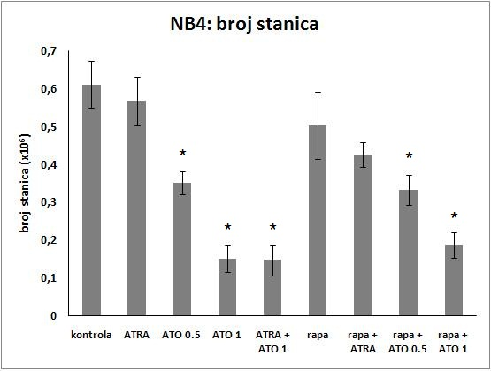
Slika 1. Broj stanica NB4 nakon izlaganja ispitivanim tvarima tijekom 48 sati; rezultati su srednja vrijednost najmanje 3 pokusa ± S.E.M. *p<0,05 prema kontroli
Statistički značajno manji broj stanica zamijećen je u uzorcima stanica NB4 izloženima djelovanju ATO-a u obje koncentracije (0,5 i 1 µM), te djelovanju kombinacija ATO-a s ATRA-om ili rapamicinom (slika 1). Međutim, nema statistički značajne razlike između učinaka kombinacija ATRA-e i ATO-a ili rapamicina i ATO-a u odnosu na učinke samog ATO-a u obje koncentracije.
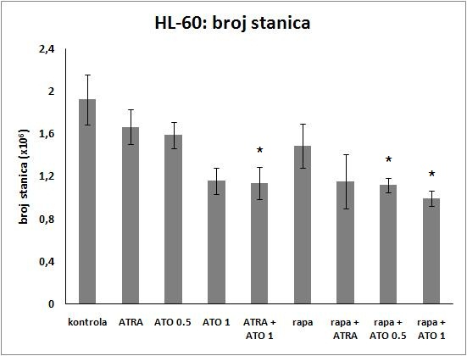
Slika 2. Broj stanica HL-60 nakon izlaganja ispitivanim tvarima 96 sati; rezultati su srednja vrijednost najmanje 3 pokusa ± S.E.M. *p<0,05 prema kontroli
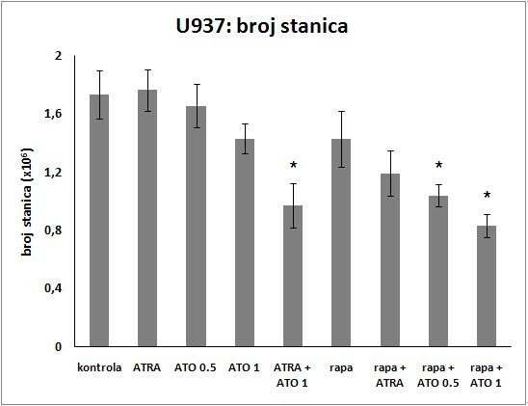
Slika 3. Broj stanica U937 nakon izlaganja ispitivanim tvarima 96 sati; rezultati su srednja vrijednost najmanje 3 pokusa ± S.E.M. *p<0,05 prema kontroli
Stanične linije HL-60 (slika 2) i U937 (slika 3) pokazuju sličan odgovor na izlaganje promatranim tvarima. Niti jedna od ispitivanih tvari ne smanjuje broj stanica statistički značajno kad se primjeni sama, za razliku od njihovih kombinacija. Značajno smanjenje zabilježeno je u uzorcima stanica inkubiranima s kombinacijom ATRA-e i ATO-a (1 µM) te rapamicina s ATO-om u obje koncentracije. U staničnoj liniji KG-1 kombinacije ATO-a s ATRA-om ili rapamicinom također smanjuju broj stanica, no u ovim stanicama učinak ostvaruju i ATO sam u koncentraciji 1 µM te ATRA u kombinaciji s rapamicinom (slika 4). ATRA i rapamicin svaki za sebe nisu djelovali inhibicijski niti na jednu staničnu liniju, a ATO u nižoj koncentraciji bez dodatka rapamicina smanjuje broj stanica samo u liniji NB4. S druge strane, ATO u kombinaciji s ATRA-om ili rapamicinom učinkovito smanjuje broj stanica svih staničnih linija.

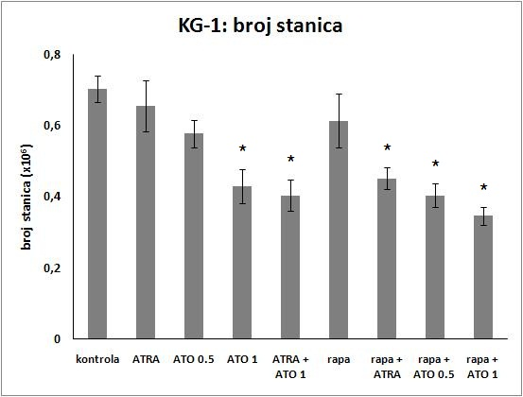
Slika 4. Broj stanica KG-1 nakon izlaganja ispitivanim tvarima 96 sati; rezultati su srednja vrijednost najmanje 3 pokusa ± S.E.M. *p<0,05 prema kontroli

  - Utjecaj na staničnu diferencijaciju
Diferencijaciju stanica prema zrelijim oblicima pratili smo mjereći postotak stanica koje izražavaju biljeg CD11b te srednji intenzitet fluorescencije (MFI) stanica obilježenih fluorescentnim protutijelom na CD11b. Različite stanične linije, kao što je već opisano (Matković i sur.-2006), imaju različitu početnu razinu izražaja CD11b. Rezultati našeg istraživanja pokazali su najvišu bazalnu razinu biljega CD11b na stanicama NB4 i U937, a najnižu na stanicama HL-60 (tablica 2, slike 5-9).
Kao što se može vidjeti u tablici 2, sve kombinacije, osim ATO-a (1 µM), statistički značajno povećavaju postotak stanica NB4 koje izražavaju CD11b. Kako sama ATRA potiče izražaj CD11b na skoro svim stanicama ove linije, dodatak rapamicina ili ATO-a nije niti mogao značajno pojačati njezin učinak. Međutim, ATO i rapamicin statistički značajno pojačavaju diferencirajući učinak ATRA-e na stanice HL-60. Niti jedna od ispitivanih tvari ne povećava izražaj CD11b na stanicama U937. Dapače, rapamicin statistički značajno smanjuje udio stanica koje izražavaju CD11b u toj liniji. U liniji KG-1 statistički značajan učinak na postotak stanica koje izražavaju CD11b zabilježen je samo u uzorku koji je inkubiran s kombinacijom ATRA-e i ATO-a. Kombinacija ATRA-e i ATO-a pokazala se najučinkovitijom u poticanju diferencijacije jer je uzrokovala povećanje postotka stanica s CD11b u svim linijama, osim u U937. ATO, pak, ne potiče diferencijaciju, niti sam niti u kombinaciji s rapamicinom, u nijednoj staničnoj liniji osim NB4.

Tablica 2. Postotak stanica koje izražavaju CD11b; rezultati su srednja vrijednost najmanje tri nezavisna pokusa ± S.E.M.; *p<0,05 prema kontroli, **p<0,05 prema kontroli i ATRA-i
 | NB4 | HL-60 | U937 | KG-1
Kontrola | 43,57 ± 3,70 | 2,19 ± 0,63 | 49,70 ± 6,18 | 21,89 ± 5,20
ATRA (1µM) | 98,83 ± 0,14* | 32,45 ± 4,87* | 42,99 ± 9,67 | 40,34 ± 5,21
ATO (0,5 µM) | 71,77 ± 3,10* | 2,63 ± 0,27 | 39,06 ± 5,52 | 34,72 ± 7,01
ATO (1µM) | 54,71 ± 4,06 | 2,60 ± 0,29 | 38,98 ± 7,06 | 40,95 ± 10,00
ATRA (1µM) + ATO (1µM) | 94,35 ± 1,15* | 58,00 ± 3,62** | 51,75 ± 5,09 | 54,83 ± 7,24*
rapamicin (20 nM) | 59,02 ± 3,89* | 2,74 ± 0,71 | 18,12 ± 2,40* | 26,09 ± 5,05
rapamicin (20 nM) + ATRA (1µM) | 95,93 ± 2,80* | 56,12 ± 4,11** | 45,96 ± 10,08 | 33,08 ± 3,53
rapamicin (20 nM) + ATO (0,5 µM) | 72,44 ± 3,83* | 4,21 ± 0,39 | 23,76 ± 2,55 | 30,51 ± 1,97
rapamicin (20 nM) + ATO (1 µM) | 60,99 ± 3,64* | 4,88 ± 0,95 | 27,90 ± 1,98 | 30,88 ± 3,37
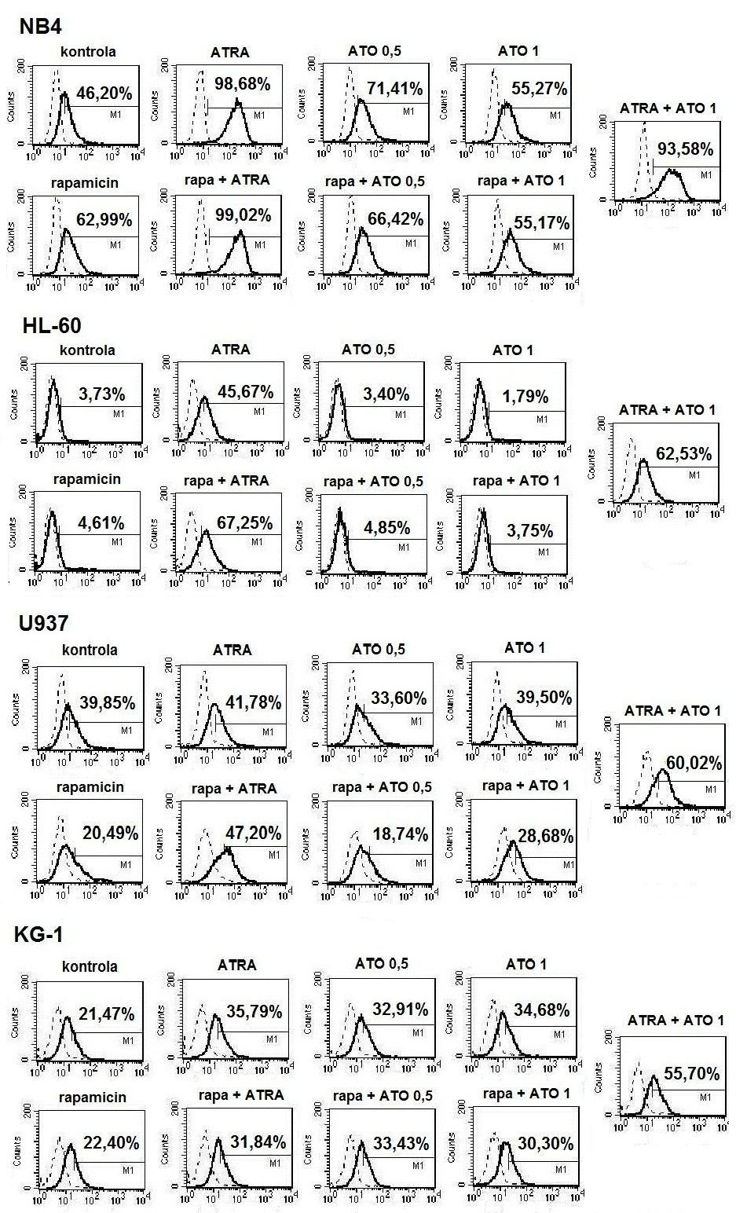

Slika 5. Primjerni histogrami analize udjela stanica koje izražavaju CD11b nakon izlaganja diferencirajućim tvarima; puna linija: protutijelo na CD11b, iscrtkana: izotipska kontrola
Srednji intenzitet fluorescencije (MFI) pokazuje prosječan izražaj biljega CD11b na stanicama, a njegove promjene nakon izlaganja ispitivanim tvarima dijelom prate promjene u postotku stanica koje izražavaju CD11b. Statistički značajno povećanje MFI-ja zamijećeno je na stanicama NB4 koje su inkubirane s ATRA-om te njezinim kombinacijama s ATO-om i rapamicinom (slika 6). Dodatak ATO-a ili rapamicina ATRA-i niti ovdje ne dovodi do značajnih promjena u odnosu prema djelovanju same ATRA-e.

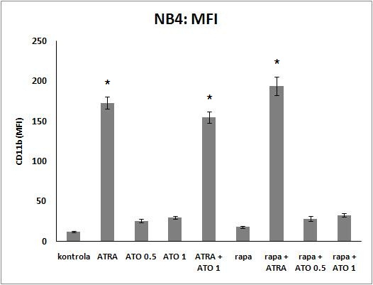
Slika 6. Promjene MFI-ja nakon izlaganja stanica NB4 ispitivanim tvarima 48 sati; rezultati su srednja vrijednost najmanje 3 pokusa ± S.E.M. *p<0,05 prema kontroli

Izlaganje stanica HL-60 ATRA-i uzrokuje statistički značajno povećanje MFI-ja u odnosu na kontrolne stanice, a dodavanje ATO-a ili rapamicina ATRA-i statistički značajno povećava MFI u odnosu i na kontrolne i na stanice inkubirane s ATRA-om (slika 7). U stanicama U937 statistički značajno povećanje MFI-ja u odnosu na kontrolne i stanice inkubirane s ATRA-om zamijećeno je na stanicama koje su inkubirane s kombinacijom rapamicina i ATRA-e (slika 8).

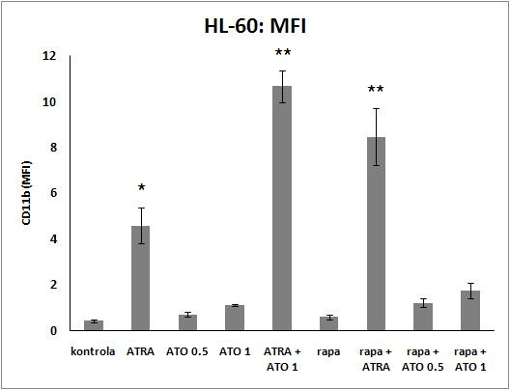
Slika 7. Promjene MFI-ja nakon izlaganja stanica HL-60 ispitivanim tvarima 96 sati; rezultati su srednja vrijednost najmanje 3 pokusa ± S.E.M. *p<0,05 prema kontroli, ** p<0,05 prema kontroli i ATRA-i

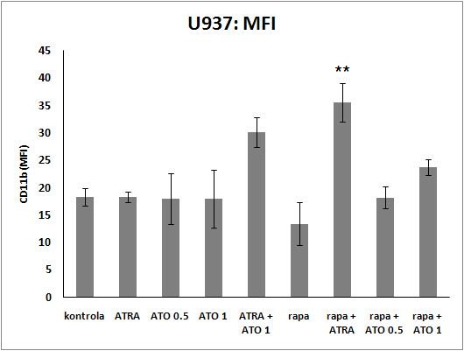
Slika 8. Promjene MFI-ja nakon izlaganja stanica U937 ispitivanim tvarima 96 sati; rezultati su srednja vrijednost najmanje 3 pokusa ± S.E.M. **p<0,05 prema kontroli i ATRA-i

Stanice KG-1 imaju statistički značajno veći MFI u prisutnosti ATRA-e, ATO-a (1 µM) i njihove kombinacije (slika 9). No, dodatak rapamicina ATRA-i i ATO-u poništava njihov diferencirajući učinak na ove stanice.

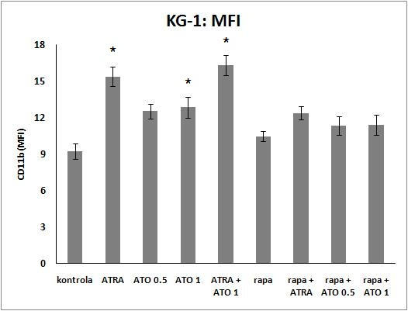
Slika 9. Promjene MFI-ja nakon izlaganja stanica KG-1 ispitivanim tvarima 96 sati; rezultati su srednja vrijednost najmanje 3 pokusa ± S.E.M. *p<0,05 prema kontroli

ATRA je potaknula povećanje MFI-ja u svim promatranim staničnim linijama, osim U937, gdje joj je bio potreban dodatak rapamicina. ATO, naprotiv, djeluje značajno samo u koncentraciji 1 µM na stanice KG-1. U svim ostalim staničnim linijama ATO ne ostvaruje značajan diferencirajući učinak niti u jednoj od korištenih koncentracija, kao ni s dodatkom rapamicina.

- RASPRAVA
Rezultati našeg istraživanja pokazali su da arsenov trioksid u kombinaciji sa sve-trans-retinskom kiselinom ili rapamicinom učinkovito smanjuje broj stanica u sve četiri promatrane stanične linije ljudskih akutnih mijeloičnih leukemija. Rezultati prethodnih istraživanja na stanicama tipične akutne promijelocitne leukemije, NB4, pokazali su sinergistički učinak kombinacije ATRA-e (1 µM) i ATO-a u vrlo niskoj koncentraciji (0,1 μM) na smanjenje broja živih stanica (Gianni i sur.-1998). Učinak kombinacije ATRA-e i ATO-a na smanjenje broja živih stanica NB4 koje smo zamijetili u našem istraživanju može se u potpunosti pripisati djelovanju samog ATO-a, koji i u nižoj i u višoj koncentraciji, a bez dodatka ATRA-e ili rapamicina, značajno koči proliferaciju tipičnih APL stanica, kao što je i ranije opisano (Chen i sur.-1997). Poznato je da stanice HL-60, U937 i KG-1 slabije odgovaraju na ATO (Rojewski i sur.-2002; Ramos i sur.-2005). Rezultati našeg istraživanja pokazali su da se sinergistički učinak kombinacije ATRA-e i ATO-a na smanjenje broja stanica može zamijetiti i u stanicama akutnih mijeloičnih leukemija koje ne sadrže tipičnu translokaciju t(15;17) te stoga, po sadašnjim kliničkim kriterijima, ne bi bile indikacija za diferencirajuću terapiju leukemije.
Utjecaj kombinacije ATRA-e i ATO-a na smanjenje broja stanica mogao bi se objasniti učinkom tvari na poticanje stanične diferencijacije, koja bi onda uzrokovala kočenje njihove proliferacije. Doista, u svim staničnim linijama, osim linije U937, kombinacija ATRA-e i ATO-a statistički značajno povećava i postotak stanica koje izražavaju diferencijacijski biljeg i prosječni izražaj CD11b. Međutim, isti mehanizam ne može objasniti djelovanje ostalih tvari i njihovih kombinacija na smanjenje broja živih stanica. Rapamicin pospješuje učinak ATO-a na smanjenje broja stanica u svim linijama, ali ista kombinacija ne dovodi do povećanja CD11b niti u jednoj liniji AML koja nije tipična APL. Pogotovo je zanimljivo djelovanje rapamicina na liniju KG-1. Prethodna inkubacija stanica KG-1 s rapamicinom pojačava učinak ATRA-e i ATO-a na inhibiciju proliferacije, ali poništava njihov učinak na povećanje MFI. ATRA potiče diferencijaciju stanica NB4 i HL-60, a u manjoj mjeri i KG-1, što je sukladno literaturi (Matković i sur.-2006, Drach i sur.-1993). Ipak, niti u jednom od tih primjera povišeni izražaj CD11b nije praćen smanjenjem broja stanica. Stoga je vjerojatno da se stanični mehanizmi kojima ATRA, ATO i rapamicin djeluju na proliferaciju stanica, odnosno na njihovu diferencijaciju, ne preklapaju.
Rapamicin u koncentraciji 20 nM u ovom istraživanju nije pokazao statistički značajan učinak na broj živih stanica niti jedne stanične linije, što je slično rezultatima po kojima odgovarajuća koncentracija analoga rapamicina ne smanjuje značajno broj stanica NB4 i HL-60 (Nishioka i sur.-2008). Međutim, rapamicin dobro koči proliferaciju u kombinaciji s ATO-om. ATO u koncentraciji 1 µM ne smanjuje broj stanica HL-60 i U937, ali smanjuje nakon prethodne inkubacije stanica s rapamicinom. Pogotovo je bitan učinak rapamicina s ATO-om u koncentraciji 0,5 µM. Niža koncentracija ATO-a značajno smanjuje broj stanica samo u liniji NB4, dok je u kombinaciji s rapamicinom učinkovita prema svim staničnim linijama. To je važno stoga što je najveća klinička poteškoća u primjeni ATO-a njegova toksičnost te je jedan od ciljeva istraživanja učinaka ATO-a pronaći način kako postići što veću djelotvornost u što manjoj dozi. Zato bi imalo smisla ispitati kliničku učinkovitost primjene nižih doza ATO-a u kombinaciji s rapamicinom.
Međudjelovanja ATRA-e i rapamicina, s druge strane, čine se proturječnima. ATRA uzrokuje aktivaciju puta PI3K-Akt-mTOR-p70 S6, a inhibicija PI3K dovodi do smanjenja njezinog diferencirajućeg učinka na stanice NB4 (Lal i sur.-2005) i HL-60 (Bertagnolo i sur.- 1999). Jednako djeluju i inhibitori Akt u stanicama NB4 (Matković i sur.-2006). Zbog toga bi bilo očekivano da dodatak rapamicina umanji, a ne pojača, diferencijacijske sposobnosti ATRA-e. Međutim, ranije objavljeno istraživanje pokazalo je da kombinacija ATRA-e i analoga rapamicina snažnije potiče diferencijaciju stanica NB4 i HL-60 nego sama ATRA. To je objašnjeno utjecajem analoga rapamicina na razinu proteina koji kontroliraju stanični ciklus i transkripcijskih faktora bitnih za diferencijaciju u smjeru granulocita (Nishioka i sur.-2009). Nedavna istraživanja koja su pokazala da leukemijske stanice izložene rapamicinu i njegovim derivatima pokazuju povećanu aktivnost PI3K/Akt zbog izostanka negativne povratne sprege kinaze mTOR na uzvodne komponente signalnog puta (Tamburini i sur.-2008) mogla bi pomoći u objašnjenju učinka rapamicina na pospješenje diferencijacije ATRA-om. Ako diferencirajući učinak ATRA-e ovisi isključivo o kinazi Akt i nizvodnom supstratu koji ne uključuje mTOR, tada bi učinak istodobne inhibicije mTOR i aktivacije Akt mogao pojačati diferencirajući učinak tvari. Iako u ovome radu nismo provjerili stupanj aktivnosti Akt u odgovoru na ATRA-u, rapamicin i njihove kombinacije, prethodna istraživanja potvrdila su aktivaciju Akt u odgovoru na ATRA-u u linijama HL-60 i NB4 (Matković i sur.-2006), te možemo pretpostaviti kako postoji mogućnost da aktivnost Akt i smanjenje aktivnosti mTOR korelira s odgovorom drugih staničnih linija na ATRA-u, rapamicin i njihove kombinacije. Iako su rezultati našeg istraživanja potvrdili učinak rapamicina na pospješivanje diferencijacije stanica HL-60 u odgovoru na ATRA-u, ATRA, rapamicin i njihove kombinacije pokazale su vrlo slab ili negativan učinak na pospješenje izražaja diferencijacijskog biljega u drugim linijama AML koje nemaju tipičnu translokaciju t(15;17). Ukratko, put PI3K-Akt-mTOR-p70S6 ima sigurno važnu ulogu u diferencijaciji različitih tipova leukemijskih stanica, no otvoreno je još jako puno pitanja o točnom djelovanju komponenata toga puta u pojedinim stanicama.
ATO djeluje na stanice, između ostalog, potičući inhibiciju proliferacije i apoptozu (Miller i sur.-2002). Njegova primjena dovodi do aktivacije kinaze Akt i njoj nizvodne kinaze mTOR (Altman i sur.-2008), koje su sastavni dio puta PI3K-Akt-mTOR-p70 S6. Taj put ima važnu ulogu u regulaciji diobe stanica i inhibiciji apoptoze (Osaki i sur.-2004), a inhibicija PI3K i Akt pojačala je proapoptotičko djelovanje rapamicina (Ramos i sur.-2005). Stoga smo očekivali da bi rapamicin, koji inhibira kinazu mTOR, mogao imati sličan učinak, a to smo i potvrdili u ovom istraživanju.
Kombinacija ATRA-e i ATO-a pokazala se najučinkovitijom u poticanju diferencijacije. To je očekivano za liniju NB4 za koju već postoje rezultati koji pokazuju takav učinak (Gianni i sur.-1998), a postoji i nekoliko kliničkih istraživanja koja su pronašla povoljan učinak kombinacije u indukciji remisije oboljelih od akutne promijelocitne leukemije (Tallman i sur.-2009). Sinergija ATRA-e i ATO-a objašnjava se u prvom redu njihovim djelovanjem na različite dijelove fuzijskog proteina PML-RARα (Miller i sur.-2002). Zbog toga je zanimljiv snažan učinak kojeg je kombinacija ATRA-e i ATO-a ostvarila na staničnim linijama koje nisu APL, dakle ne sadrže t(15;17) i fuzijski protein PML-RARα. Mehanizam njihovog djelovanja na stanice drugih tipova AML vjerojatno je vezan uz aktivaciju nekih signalnih puteva koji onda uzrokuju pojačavanje učinaka obje tvari. No, o kojim je putevima riječ i kako oni točno djeluju preostaje još istražiti.
Bez obzira na moguće mehanizme, rezultati ovog istraživanja pokazuju da kombinacije ATRA-e i ATO-a, te kombinacije rapamicina i niskih koncentracija arsenovog trioksida imaju terapijski potencijal u akutnim mijeloičnim leukemijama koje nisu akutna promijelocitna leukemija.

.
- ZAKLJUČCI

- Arsenov trioksid u koncentraciji 0,5 µM ne djeluje na proliferaciju i diferencijaciju niti jedne linije akutne mijeloične leukemije koja nije akutna promijelocitna leukemija.
- Kombinacija rapamicina i niskih koncentracije arsenovog trioksida smanjuje broj živih stanica u svim ispitivanim linijama akutnih mijeloičnih leukemija koje nisu akutna promijelocitna leukemija, a to smanjenje broja stanica nije uzrokovano poticanjem diferencijacije.
- Sve-trans-retinska kiselina potiče izražaj diferencijacijskog biljega CD11b u linijama NB4 i HL-60. Rapamicin pospješuje njezino djelovanje na diferencijaciju linija HL-60 i U937, a arsenov trioksid na diferencijaciju linija HL-60 i KG-1.
- Kombinacija sve-trans-retinske kiseline i arsenovog trioksida smanjuje broj stanica i potiče diferencijaciju u svim ispitivanim linijama.
- Kombinacije arsenova trioksida s rapamicinom ili sve-trans-retinskom kiselinom mogle bi imati ulogu i u terapiji akutnih mijeloičnih leukemija bez translokacije t(15;17).

- POPIS LITERATURE

Altman JK, Platanias LC. Exploiting the mammalian target of rapamycin pathway in hematologic malignancies. Curr Opin Hematol. 2008;15:88-94.
Altman JK, Yoon P, Katsoulidis E i sur. Regulatory effects of mammalian target of rapamycin-mediated signals in the generation of arsenic trioxide responses. J Biol Chem. 2008;283:1992-2001.
Bertagnolo V, Neri LM, Marchisio M, Mischiati C, Capitani S. Phosphoinositide 3-kinase activity is essential for all-trans-retinoic acid-induced granulocytic differentiation of HL-60 cells. Cancer Res. 1999;59:542-546.
Bolaños-Meade J, Karp JE, Guo C i sur. Timed sequential therapy of acute myelogenous leukemia in adults: a phase II study of retinoids in combination with the sequential administration of cytosine arabinoside, idarubicin and etoposide. Leuk Res. 2003;313-321.
Burnett AK, Hills RK, Green C i sur. The impact on outcome of the addition of all-trans retinoic acid to intensive chemotherapy in younger patients with nonacute promyelocytic acute myeloid leukemia: overall results and results in genotypic subgroups defined by mutations in NPM1, FLT3 and CEBPA. Blood 2010;115:948-956.
Chen GQ, Shi XG, Tang W i sur. Use of arsenic trioxide (As₂O₃ ) in the treatment of acute promyelocytic leukemia (APL): I. As₂O₃ exerts dose-dependent dual effects on APL cells. Blood 1997;89:3345-3353.
Collins SJ. The role of retinoids and retinoic acid receptors in normal hematopoiesis. Leukemia 2002;16:1896-1905.
Degos L, Wang ZY. All trans retinoic acid in acute promyelocytic leukemia. Oncogene 2001;20:7140-7145
Dimberg A, Nilsson K, Oberg F. Phosphorylation-deficient Stat1 inhibits retinoic acid-induced differentiation and cell cycle arrest in U-937 monoblasts. Blood 2000;96:2870-2878.
Drach J, Lopez-Berestein G, McQueen T, Andreeff M, Mehta K. Induction of differentiation in myeloid leukemia cell lines and acute promyelocytic leukemia cells by liposomal all-trans-retinoic acid. Cancer Res. 1993; 53:2100-2104.
Estey E, Döhner H. Acute myeloid leukaemia. Lancet 2006;368:1894–907.
Evens AM, Tallman MS, Gartenhaus RB. The potential of arsenic trioxide in the treatment of malignant disease: past, present and future. Leuk Res. 2004;28:891-900.
Gianni M, Koken MHM, Chelbi-Alix MK i sur. Combined arsenic and retinoic acid treatment enhances differentiation and apoptosis in arsenic-resistant NB4 cells. Blood 1998;91:4300-4310.
Labar B. Akutne leukemije. U: Vrhovac B i sur. ur. Interna medicina. Zagreb: Naklada Ljevak; 2008;992-1001.
Lal L, Li Y, Smith J i sur. Activation of the p70 S6 kinase by all-trans-retinoic acid in acute promyelocytic leukemia cells. Blood 2005;105:1669-1677.
Matković K, Brugnoli F, Bertagnolo V, Banfić H, Višnjić D. The role of the nuclear Akt activation and Akt inhibitors in all-trans-retinoic acid-differentiated HL-60 cells. Leukemia 2006;20:941-951.
Miller WH, Schipper HM, Lee JS, Singer J, Waxman S. Mechanisms of action of arsenic trioxide. Cancer Res 2002;62:3893-3903.
Miranda MB, McGuire TF, Johnson DE. Importance of MEK-1/-2 signaling in monocytic and granulocytic differentiation of myeloid cell lines. Leukemia 2002;16:683-692.
Nishioka C, Ikezoe T, Yang J, Gery S, Koeffler HP, Yokoyama A. Inhibition of mammalian target of rapamycin signaling potentiates the effects of all-trans retinoic acid to induce growth arrest and differentiation of human acute myelogenous leukemia cells. Int J Cancer 2009;125:1710-1720.
Nishioka C, Ikezoe T, Yang J, Koeffler HP, Yokoyama A. Blockade of mTOR signaling potentiates the ability of histone deacetylase inhibitor to induce growth arrest and differentiation of acute myelogenous leukemia cells. Leukemia 2008;22:2159-2168.
Nowak D, Stewart D, Koeffler HP. Differentiation therapy of leukemia: 3 decades of development. Blood 2009;113:3655-3665.
Osaki M, Oshimura M, Ito H. PI3K-Akt pathway: Its functions and alterations in human cancer. Apoptosis 2004;9:667–676.
Panwalkar A, Verstovsek S, Giles FJ. Mammalian target of rapamycin inhibition as therapy for hematologic malignancies. Cancer 2004;100:657-666.
Park S, Chapuis N, Tamburini J i sur. Role of the PI3K/AKT and mTOR signalling pathways in acute myeloid leukemia. Haematologica 2009; doi:10.3324/haematol.2009. 013797
Ramos AM, Fernández C, Amrán D, Sancho P, de Blas E, Aller P. Pharmacologic inhibitors of PI3K/Akt potentiate the apoptotic action of the antileukemic drug arsenic trioxide via glutathione depletion and increased peroxide accumulation in myeloid leukemia cells. Blood 2005;105:4013-4020.
Récher C, Beyne-Rauzy O, Demur CB i sur. Antileukemic activity of rapamycin in acute myeloid leukemia. Blood 2005;105:2527-2534.
Rojewski MT, Baldus C, Knauf W, Thiel E, Schrezenmeier H. Dual effects of arsenic trioxide (As2O3) on non-acute promyelocytic leukaemia myeloid cell lines: induction of apoptosis and inhibition of proliferation. Br J Haematol. 2002;116:555-563.
Sanz MA, Grimwade D, Tallman MS i sur. Management of acute promyelocytic leukemia: recommendations from an expert panel on behalf of the European LeukemiaNet. Blood 2009;113:1875-1891.
Schlenk RF, Fröhling S, Hartmann F i sur. Phase III study of all-trans retinoic acid in previously untreated patients 61 years or older with acute myeloid leukemia. Leukemia 2004;18:1798-1803.
Seiter K, Feldman EJ, Halicka HD i sur. Clinical and laboratory evaluation of all-trans retinoic acid modulation of chemotherapy in patients with acute myelogenous leukaemia. Br J Haematol. 2000;108:40-47.
Shin HJ, Chung JS, Choi YJ, Cho GJ. A pilot study of priming with granulocyte macrophage colony-stimulating factor plus all-trans retinoic acid combined with remission induction chemotherapy in patients with acute myeloid leukemia. Am J Clin Oncol 2009;32: 227–232.
Soignet SL, Frankel SR, Douer D i sur. United States multicenter study of arsenic trioxide in relapsed acute promyelocytic leukemia. J Clin Oncol. 2001;19:3852-3860.
Tabellini G, Cappellini A, Tazzari PL i sur. Phosphoinositide 3-kinase/Akt involvement in arsenic trioxide resistance of human leukemia cells. J Cell Physiol. 2005;202:623-634.
Tallman MS, Altman JK. How I treat acute promyelocytic leukemia. Blood 2009;114:5126-5135.
Tamburini J, Chapuis N, Bardet V i sur. Mammalian target of rapamycin (mTOR) inhibition activates phosphatidylinositol 3-kinase/Akt by up-regulating insulin-like growth factor-1 receptor signaling in acute myeloid leukemia: rationale for therapeutic inhibition of both pathways. Blood 2008;111:379-382.
Tenen DG. Disruption of differentiation in human cancer: AML shows the way. Nat Rev Cancer 2003;3:89-101.
Vivanco I, Sawyers CL. The phosphatidylinositol-3-kinase-Akt pathway in human cancer. Nat Rev Cancer 2002;2:489-501.
Wang ZY, Chen Z. Acute promyelocytic leukemia: from highly fatal to higly curable. Blood 2008;111:2505-2515.
Zhao Q, Tao J, Zhu Q i sur. Rapid induction of cAMP/PKA pathway during retinoic acid-induced acute promyelocytic leukemia cell differentiation. Leukemia 2004;18:285-292.
Zhu Q, Zhang JW, Zhu HQ i sur. Synergic effects of arsenic trioxide and cAMP during acute promyelocytic leukemia cell maturation subtends a novel signaling cross-talk. Blood 2002;99:1014-1022.

Vilma Dembitz
RAPAMICIN I SVE-TRANS-RETINSKA KISELINA POJAČAVAJU UČINAK ARSENOVA TRIOKSIDA NA PROLIFERACIJU LEUKEMIJSKIH STANICA
- SAŽETAK
Sve-trans-retinska kiselina (ATRA) i arsenov trioksid (ATO) koriste se u terapiji akutne promijelocitne leukemije (APL), no ne djeluju na druge tipove akutnih mijeloičnih leukemija (AML) koje nemaju translokaciju t(15;17). U ovom istraživanju ispitali smo pojačava li dodatak rapamicina njihove učinke na stanične linije AML. Inkubirali smo stanične linije NB4, HL-60, U937 i KG-1 s ATRA-om, ATO-om, rapamicinom i njihovim kombinacijama te smo mjerili učinke tih tvari na staničnu proliferaciju i diferencijaciju. Proliferaciju smo mjerili određivanjem broja živih stanica, a diferencijaciju prema izražaju diferencijacijskog biljega CD11b. Doista, rapamicin je pojačao antiproliferacijske učinke nižih koncentracija ATO-a na linije AML koje nisu APL bez utjecanja na njihovu diferencijaciju. Rapamicin je povećao diferencijaciju stanica HL-60 i U937 potaknutu ATRA-om, a ATO je pojačao djelovanje ATRA-e na diferencijaciju stanica HL-60 i KG-1. Kombinacija ATRA-e i ATO-a smanjila je broj stanica i potaknula diferencijaciju u svim ispitivanim staničnim linijama. Zaključno, naše je istraživanje pokazalo da bi kombinacija rapamicina i nižih doza arsenova trioksida te kombinacija sve-trans-retinske kiseline i arsenova trioksida mogle imati ulogu u liječenju AML koje nemaju tipičnu translokaciju t(15;17).

Ključne riječi: akutna mijeloična leukemija, sve-trans-retinska kiselina, arsenov trioksid, rapamicin

Vilma Dembitz
RAPAMYCIN AND ALL-TRANS-RETINOIC ACID POTENTIATE THE EFFECTS OF ARSENIC TRIOXIDE ON PROLIFERATION OF LEUKEMIA CELLS
- SUMMARY
All-trans-retinoic acid (ATRA) and arsenic trioxide (ATO) are used clinically to treat acute promyelocytic leukemia (APL), but are less efficient in other types of acute myeloid leukemia (AML) which lack t(15;17) translocation. In this study, we have investigated whether addition of rapamycin enhances their effects on AML cell lines. NB4, HL-60, U937 and KG-1 cells were incubated with ATRA, ATO, rapamycin and their combinations and the effects of the agents on cell proliferation and differentiation were measured. Cell proliferation was measured by determining the number of viable cells and differentiation by expression of CD11b differentiation marker. Indeed, rapamycin potentiated antiproliferative effects of lower doses of ATO in all non-APL AML cells without affecting their differentiation. Rapamycin increased ATRA-induced differentiation of HL-60 and U937 cells, while ATO potentiated ATRA-induced differentiation of HL-60 and KG-1 cells. Combination of ATRA and ATO reduced cell number and induced differentiation in all cell lines tested. In conclusion, our study demonstrated that combination of rapamycin and lower doses of arsenic trioxide as well as combination of all-trans-retinoic acid and arsenic trioxide may have some role in treatment of AML that lack typical t(15;17) translocation.

Key words: acute myelogenous leukemia, all-trans-retinoic acid, arsenic trioxide, rapamycin
ŽIVOTOPIS
Rođena sam u Splitu 18. kolovoza 1987. Pohađala sam V. gimnaziju u Zagrebu koju sam završila 2006. godine kao jedna od učenika generacije. Iste godine upisala sam Medicinski fakultet Sveučilišta u Zagrebu. Godine 2007. dobila sam Dekanovu nagradu za najboljeg studenta prve godine. Trenutno sam studentica 4. godine Medicinskog fakulteta i prosjek ocjena mi je 5,0. U projektu „Uloga PLC i Akt u staničnom ciklusu i diferencijaciji leukemija“ sudjelujem od kraja akademske godine 2007/2008. U rujnu 2009. sudjelovala sam na studentskom kongresu Young European Scientists Meeting u Portu u Portugalu s radom „Differentiation of leukemia cells induced by combination of ATRA and rapamycin“, mentor: prof. dr. sc. Dora Višnjić. Demonstrator sam za predmete Histologija i embriologija i Fiziologija i imunologija. Od prve godine studija pišem za časopis Medicinar u kojem sam član uredništva od akademske godine 2007/2008., a sada sam izabrana za glavnu urednicu.

